

AVANCE DEL PROYECTO FINAL

FUNDAMENTOS DE PROGRAMACIÓN

- FERNANDA CARDENAS
- T07196282
- 02 / 11 / 2025
1. ANÁLISIS DEL PROBLEMA
Información disponible:
- Nombre de la tienda: GameVault Store
- ¿Qué vende?:
Videojuegos:
FNAF 4 (Género: Terror, Precio: 150 $ mxn, Peso: 2 GB)
Los Sims™ 4 (Género: Juego de Rol, Precio: 350 $ mxn, Peso: 25 GB)
Minecraft: Java | Bedrock edition (Género: RPG, Precio: 170 $ mxn, Peso: 5 GB)
Consolas:
Nintendo Switch OLED (Color: Neón, Precio: 4,999 $ mxn, Stock: 10)
Play Station 5 Slim (Color: Cobalt Blue, Precio: 7,899 $ mxn, Stock: 7)
Play Station 5 Slim (Color: Sterling Silver, Precio: 7,899 $ mxn, Stock: 5)
Controles:
Play Station Dualsense (Color: Blanco, Precio: 1,499 $ mxn, Stock: 18)
Nintendo Switch Pro-Controller (Color: Negro, Precio: 2,499 $ mxn, Stock: 2)
Accesorios Gaming:
Mouse Hyper X inalámbrico (Color: Negro, Precio: 1,399 $ mxn, Stock: 6)
Headset Hyper X de cable (Color: Midnight, Precio: 4,999 $ mxn, Stock: 9)
Cálculos a realizar:
- Reducir Stock al realizarse una compra
- Aumentar el Stock cuando se actualiza el inventario
- Precio total de una compra
Resultados por mostrar:
- Inventario de productos
- Stock de productos (actualizados)
- Precios totales de venta

2. IDENTIFICACIÓN DE DATOS:
DATOS DE ENTRADA:
(Página principal) - Selección de apartado
(Inventario y Añadir) - Nombre del producto - Precio - Stock -Datos adicionales (categoría, color, peso)
(Compra) - Selección de producto - Confirmación de compra - Fecha de venta
(Búsqueda) - Palabra clave
DATOS DE PROCESAMIENTO:
(Página principal) – Redirección del usuario
(Inventario)- Verificación de inventario – Mostrar productos disponibles
(Compra)- Validar selección del usuario – Verificar stock – Confirmar venta – Actualizar inventario – Registrar operación
(Añadir)- Formato y validaciones – Actualizar inventario
(Búsqueda)- Verificación del inventario
DATOS DE SALIDA:
(Página principal) – Pantalla del apartado seleccionado
(Inventario) - Lista de productos disponibles
(Añadir, Compra y Búsqueda) – Mensajes de confirmación – Mensajes de error o advertencia – Comprobantes o registros

3. IDENTIFICACIÓN DE FÓRMULAS Y OPERACIONES:
1) Operaciones necesarias
- Reducir Stock: nuevo_stock = stock_actual - 1
- Eliminar producto: si nuevo_stock == 0 eliminar producto
- Validar selección: selección >= 1 y selección <= total_productos
- Validar Stock: stock_actual > 0
- Validar Precio entero: precio == entero
- Contar productos: total_productos = stock_actual
2) Orden de operaciones
1.Verificar que hay productos en inventario ( si total_productos > 0)
2.Mostrar lista de productos disponibles
3.Solicitar selección del usuario
4.Validar selección [ si (selección >= 1 y selección <= total_productos)]
5.Verificar stock (si stock> 0)
6.Confirmar venta
7.Reducir stock ( stock = stock - 1)
8.Registrar fecha
9.Verificar stock [ stock == 0 ( Si sí eliminar producto)]
11.Mostrar confirmación

4. PSEUDOCÓDIGOS
1) Menú PRINCIPAL:
INICIO
// Elección del usuario
Mostrar “1. Menú de INVENTARIO”
Mostrar “2. Menú de AGREGAR”
Mostrar “3. Menú de VENDER”
Mostrar “4. Menú de BUSCAR”
// Condiciones
Si (opción == 1) Dirigir al usuario al Menú de INVENTARIO
Si (opción == 2) Dirigir al usuario al Menú de AGREGAR
Si (opción == 3) Dirigir al usuario al Menú de VENDER
Si (opción == 4) Dirigir al usuario al Menú de BUSCAR
Sino Mostrar “Opción no válida”
FIN
2) Menú de INVENTARIO:
INICIO
// Mostrar los productos ya existentes (ejemplo)
inventario = [
{nombre: “FNAF 4”, genero: “Terror”, precio: 150, peso: 2, stock: 5}
{nombre: “Los Sims 4”, genero: “Rol”, precio: 350, peso: 25, stock: 3}
{nombre: “Minecraft: Java | Bedrock”, genero: “RPG”, precio: 170, peso: 5, stock: 2}
{nombre: “Play Station 5 Slim”, color: “Cobalt Blue”, precio: 7,899, stock: 7}
// Condición
Si (total_productos == 0):
Mostrar “Inventario vacío”
Sino
Mostrar: inventario
FIN
3) Menú de AGREGAR:
INICIO
// Declarar Variables
Declarar nombre_producto, especificacion_producto como texto
Declarar precio_producto, stock-producto como entero
Declarar continuar como texto
// Ingreso de datos del producto
Mostrar “Ingrese el nombre del producto:”
Leer nombre_producto
Mostrar “Ingrese el precio del producto:”
Leer precio_producto
Mostrar “Ingrese la cantidad de stock del producto:”
Leer stock_producto
Mostrar “Ingrese alguna especificación del producto:”
Leer especificacion_producto
// Validación
Si (precio_producto ¡= entero):
Mostrar “Error: El precio debe ser un número entero”
Sino Si (stock_producto <= 0):
Mostrar “Error: El stock no puede ser menor o igual a 0”
Sino Si (nombre_ producto == “”):
Mostrar “Error: El producto debe tener un nombre válido”
Sino Agregar {nombre: nombre_producto, precio: precio_producto, stock: stock_producto, especificaciones: especificación_producto} a inventario
Mostrar “¡Producto agregado exitosamente!”
Mostrar “¿Desea agregar otro producto? (Sí/No)”
Leer continuar
Hasta Que (continuar == “No”)
FIN

4) Menú de VENDER
INICIO
// Declarar Variables
Declarar selección, total_productos, stock_actual, nuevo_stock, precio_producto como entero
Declarar nombre_producto, confirmar_venta como texto
Declarar fecha_venta como texto
total_productos = longitud(inventario)
// Verificación de productos
Si (total_productos == 0)
Mostrar "Producto no disponible"
// Lista de productos
Mostrar: inventario
// Selección del usuario
Mostrar "Ingrese el número del producto que desea comprar:"
Leer selección
Si (seleccion < 1) O (seleccion > total_productos)
Mostrar "Error: Selección inválida."
nombre_producto = inventario[seleccion].nombre
precio_producto = inventario[seleccion].precio
stock_actual = inventario[seleccion].stock
// Validar stock
Si (stock_actual == 0)
Mostrar "El producto no tiene stock disponible."
// Confirmar venta
Mostrar "¿Desea comprar '", nombre_producto, "' por $", precio_producto, ", “(Cantidad:”, selección, “)”? (Sí/No)"
Leer confirmar_venta
Si (confirmar_venta == "Sí")
nuevo_stock = stock_actual – 1
inventario[seleccion].stock = nuevo_stock
fecha_venta = "02/11/2025"

Si (nuevo_stock == 0)
Eliminar inventario[seleccion]
Mostrar "Producto eliminado del inventario (sin stock)"
Mostrar "Venta exitosa”
Mostrar "Producto:", nombre_producto
Mostrar "Precio:$", precio_producto
Mostrar "Stock restante:", nuevo_stock
Mostrar "Fecha:", fecha_venta
Sino
Mostrar "Venta cancelada."
FIN
5) Menú de BUSCAR
INICIO
// Declaración de variables
Declarar palabra_busqueda como texto
Declarar encontrado como lógico
Mostrar "Ingrese el nombre o parte del nombre del producto a buscar:"
Leer palabra_busqueda
encontrado = FALSO
// Búsqueda ignorando mayúsculas y minúsculas
Si (ConvertirMinusculas(inventario[i].nombre) contiene ConvertirMinusculas(palabra_busqueda)):
Mostrar "Producto encontrado:"
Mostrar "Nombre:", inventario[i].nombre
Mostrar "Precio:$", inventario[i].precio
Mostrar "Stock:", inventario[i].stock
encontrado = VERDADERO
Si (encontrado == FALSO):
Mostrar "No se encontraron resultados para la búsqueda."
FIN

DIAGRAMA DE FLUJO 1) MENÚ PRINCIPAL
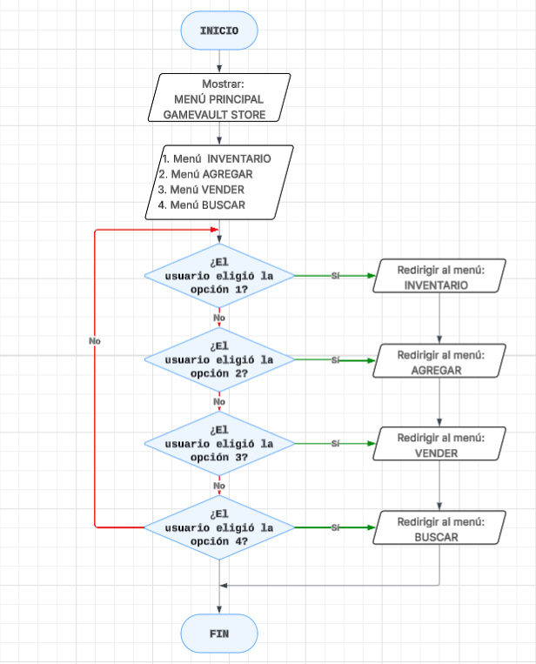

DIAGRAMA DE FLUJO 2) MENÚ DE INVENTARIO
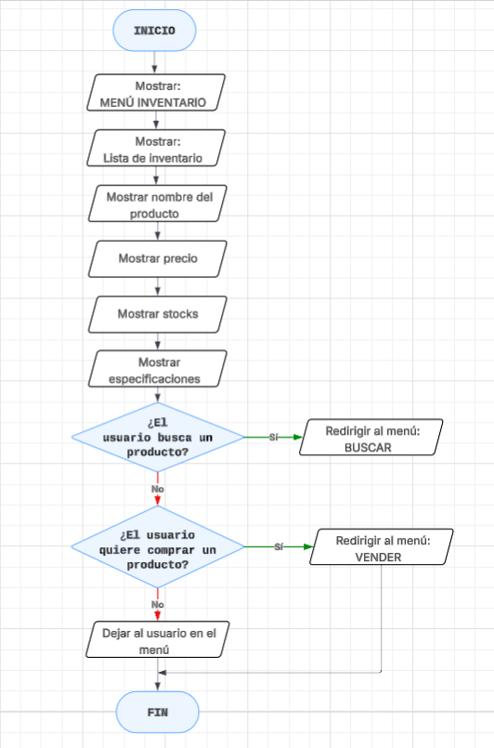

DIAGRAMA DE FLUJO 3) MENÚ DE AGREGAR
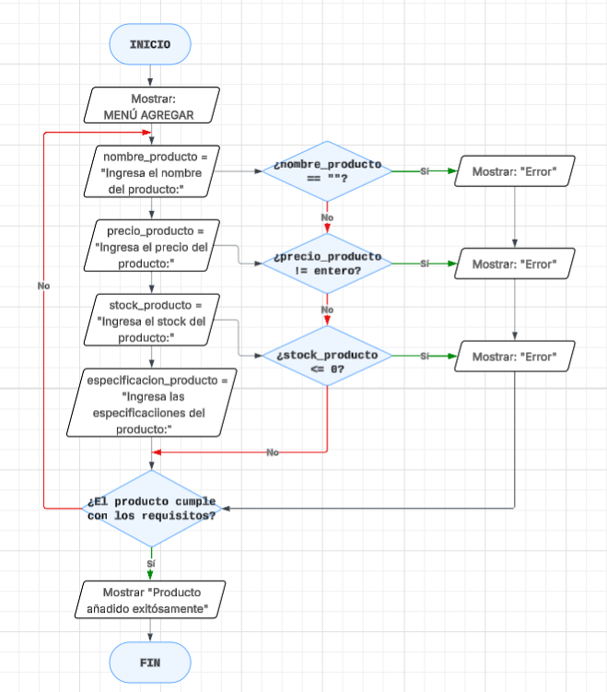

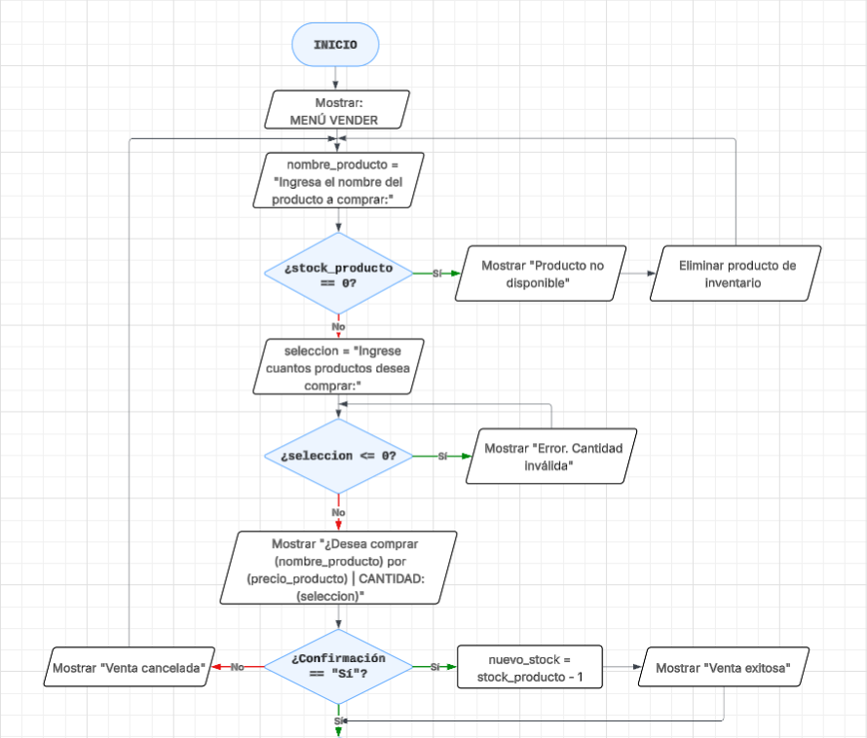
DIAGRAMA DE FLUJO 4) MENÚ DE VENDER
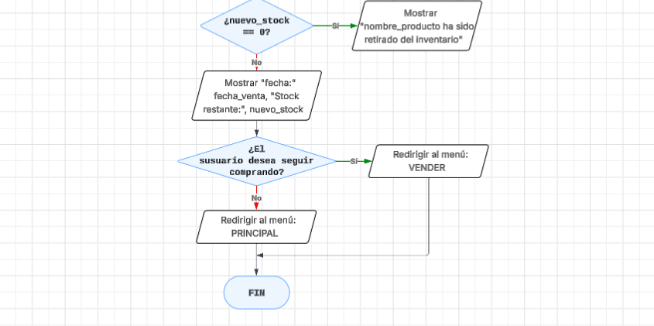
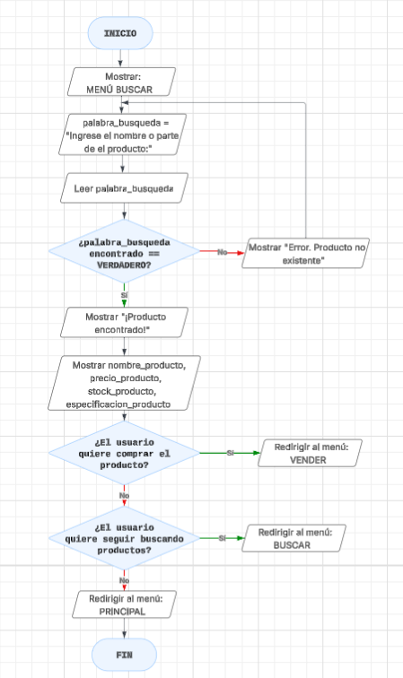
DIAGRAMA DE FLUJO 5) MENÚ DE BUSCAR

